**Esercitazione** **3 – Quozienti di localizzazione nella regione Veneto nel 2019 e nel 2021**

GALLO SIMONA 867093

PAPA ANDREA 888162

1. **Obiettivi**
2. Indagare come le principali comunità di stranieri risultano distribuite nei comuni della regione Veneto al 1.01.2019 e al 1.01.2021.
3. Indagare il comportamento insediativo della comunità cinese nei comuni della regione Veneto al 1.01.2021, con riferimento alla popolazione totale straniera.
4. Esaminare il comportamento evolutivo della comunità cinese nei due istanti temporali considerati.
5. **Dati e metodi**

I dati riguardano il movimento anagrafico della popolazione residente totale e straniera dei 563 comuni della regione Veneto al 1.01.2019 e al 1.01.2021. Nell’intervallo di tempo considerato non ci sono state aggregazioni o soppressioni di comuni.

*Figura 1. Suddivisione del Veneto in province.*

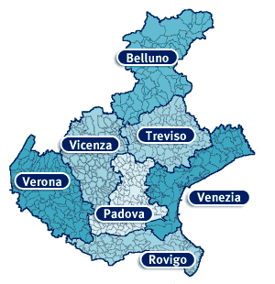

*Fonte:* ***Nextville – Rinnovabili ed efficienza energetica (2012).*** *La Regione Veneto e le province: quadro generale delle politiche energetiche.*

*Tabella 1. Popolazione totale e straniera, differenziata per Paese d’origine, residente in Veneto nel 2019 e nel 2021.*

|  |  |  |
| --- | --- | --- |
|  | **2019** | **2021** |
| **Popolazione totale** | 4 884 590 | 4 869 830 |
| **Popolazione italiana** | 4 412 566 | 4 374 756 |
| **Popolazione straniera** | 472 024 | 495 074 |
| **Albania** | 32 507 | 32 899 |
| **Romania** | 122 235 | 126 497 |
| **Ucraina** | 16 221 | 16 763 |
| **Moldavia** | 31 936 | 32 169 |
| **Bangladesh** | 16 514 | 18 851 |
| **Sri Lanka** | 12 441 | 14 229 |
| **Cina** | 34 346 | 39 302 |
| **India** | 14 860 | 17 047 |
| **Marocco** | 44 250 | 47 033 |
| **Nigeria** | 14 912 | 15 125 |
| **Altro** | 131 802 | 135 159 |

*Fonte: elaborazione su dati ISTAT.*

Nella Tabella 1 sono riportati l’ammontare della popolazione totale e straniera, evidenziando le principali nazionalità, straniere residenti in Veneto nel 2019 e nel 2021. La categoria “Altro” include quelle nazionalità che non raggiungono il 75% cumulato della popolazione straniera ordinata in modo decrescente al 1.01.2021.

*Tabella 2. Incidenza percentuale della popolazione straniera residente in Veneto rispetto alla popolazione totale nel 2019 e 2021.*

|  |  |
| --- | --- |
|  | **Incidenza (%) stranieri** |
| **2019** | 9,67% |
| **2021** | 10,17% |

*Fonte: elaborazione su dati ISTAT.*

*Tabella 3. Incidenza percentuale della popolazione straniera residente in Veneto per provincia sul totale della popolazione al 1.01.2021.*

|  |  |  |  |  |  |  |  |
| --- | --- | --- | --- | --- | --- | --- | --- |
| **Provincia** | **Verona** | **Padova** | **Treviso** | **Venezia** | **Vicenza** | **Rovigo** | **Belluno** |
| **Incidenza (%)** | 11,6% | 9,9% | 10,2% | 10,3% | 9,3% | 7,8% | 6,0% |

*Fonte:* *Osservatorio Regionale Immigrazione (2021). Immigrazione straniera in Veneto alla prova del Covid.*

La tecnica impiegata per il raggiungimento degli obiettivi a., b. è stata il calcolo dei quozienti di localizzazione relativi alle nazionalità degli stranieri residenti.

Per l’obiettivo a. è stato calcolato il quoziente di localizzazione della popolazione cinese con riferimento alla popolazione residente, il quale ha formula:

$${QL}_{i}^{j}=\frac{P_{i}^{j}/P_{i}}{P^{j}/P}$$

Esso misura le concentrazioni relative della popolazione straniera nei comuni, ($P_{i}^{j}/P_{i}$) rispetto al livello di concentrazione della popolazione complessiva nella regione ($P^{j}/P$).

Per l’obiettivo b. è stato calcolato il quoziente di localizzazione della popolazione cinese con riferimento alla popolazione straniera. Il QL ha la medesima struttura, ma $P_{i}$ rappresenta il totale degli stranieri nel comune e P, al denominatore, rappresenta gli stranieri residenti totali nella regione.

Per evidenziare come la concentrazione della comunità cinese si discosta dal resto della popolazione straniera è stato calcolato il QL corretto, il quale fa riferimento alla popolazione straniera al netto della popolazione cinese, e ha la seguente formula:

$${\hat{QL}}_{i}^{j}=\frac{P_{i}^{j}/P^{j}}{P_{i}^{\overline{j}}/P^{\overline{j}}}$$

$P_{i}^{\overline{j}}$ è la popolazione straniera nel comune i al netto della popolazione cinese e $P^{\overline{j}}$ è la popolazione straniera nella regione Veneto al netto della popolazione cinese.

Il valore del QL dipende dal numero di sub-aree e dalla dimensione del gruppo e ha un campo di variazione [0, ∞):

* ${QL}_{i}^{j}=0$: il gruppo j ha frequenza 0
* ${QL}_{i}^{j}=∞$**:** il gruppo j è presente unicamente nel comune i, ma la concentrazione del gruppo j ma a livello regionale è prossima a 0, cioè il gruppo j è presente quasi esclusivamente nel comune i.
* ${QL}_{i}^{j}=1$**:** la concentrazione del gruppo j nel comune coincide con la concentrazione del gruppo j nella regione.

Per il raggiungimento dell’obiettivo c. è stata eseguita l’analisi dinamica dei quozienti di localizzazione. Sono stati calcolati i QL nel 2019 e nel 2021 e la differenza tra i QL nei diversi periodi, per stabilire se la concentrazione di popolazione cinese nel Veneto è in aumento o in declino. A ciascuna fase è attribuito un codice identificativo che va da 1 a 4, in modo tale da classificare i comuni in 4 gruppi.

*Tabella 4. Interpretazione congiunta di QL in diversi periodi t per l’analisi dinamica.*

|  |  |  |
| --- | --- | --- |
|  | **Q(t) < 1** | **Q(t) > 1** |
| **Q(t) – Q(t-1) < 0**  **(quoziente in diminuzione)** | DECLINO (1) | POTENZIALE DECLINO (2) |
| **Q(t) – Q(t-1) > 0**  **(quoziente in aumento)** | POTENZIALE ESPANSIONE (3) | ESPANSIONE (4) |

I calcoli sono stati svolti attraverso il software SPSS e le mappe sono state create con il software QGIS.

1. **Risultati**

*Tabella 5. Statistiche descrittive dei QL della popolazione straniera in Veneto nel 2019 e nel 2021 rispetto alla popolazione totale.*

|  |  |  |
| --- | --- | --- |
|  | **Minimo** | **Massimo** |
| **QL(2019)** | 0,06 | 2,31 |
| **QL(2021)** | 0,06 | 2,41 |

*Fonte: elaborazione su dati ISTAT.*

Il quoziente di localizzazione per la popolazione straniera in tutta la regione Veneto, calcolato rispetto al totale della popolazione residente, in entrambi gli anni ha un minimo pari a 0,06. Il QL massimi sono stati registrati entrambi a Nogarole Rocca (VR).

*Tabella 6. Range dei quozienti di localizzazione delle principali comunità straniere rispetto alla popolazione totale in Veneto nel 2019 e nel 2021.*

|  |  |  |  |  |
| --- | --- | --- | --- | --- |
|  | **2019** | | **2021** | |
|  | **Minimo** | **Massimo** | **Minimo** | **Massimo** |
| **QL Albania** | 0,00 | 5,42 | 0,00 | 5,17 |
| **QL Romania** | 0,00 | 5,37 | 0,00 | 5,13 |
| **QL Ucraina** | 0,00 | 6,79 | 0,00 | 5,40 |
| **QL Moldavia** | 0,00 | 2,99 | 0,00 | 3,18 |
| **QL Bangladesh** | 0,00 | 9,37 | 0,00 | 9,42 |
| **QL Sri Lanka** | 0,00 | 10,47 | 0,00 | 10,38 |
| **QL Cina** | 0,00 | 10,31 | 0,00 | 8,59 |
| **QL India** | 0,00 | 22,30 | 0,00 | 19,64 |
| **QL Marocco** | 0,00 | 7,76 | 0,00 | 8,40 |
| **QL Nigeria** | 0,00 | 24,00 | 0,00 | 6,15 |

*Fonte: elaborazione su dati ISTAT.*

Osservando la Tabella 4 si nota che il quoziente di localizzazione di tutte le principali comunità straniere ha come minimo 0,00: c’è almeno un comune in cui non è presente la popolazione indicata. Il QL massimo è cambiato per tutte le popolazioni dal 2019 al 2021.

*Tabella 7. Quartili dei quozienti di localizzazione della popolazione cinese rispetto alla popolazione totale nei comuni del Veneto nel 2019 e 2021.*

|  |  |  |  |  |  |
| --- | --- | --- | --- | --- | --- |
|  | **0%** | **25%** | **50%** | **75%** | **100%** |
| **QL Cina 2019** | 0,00 | 0,08 | 0,49 | 0,93 | 10,31 |
| **QL Cina 2021** | 0,00 | 0,10 | 0,47 | 0,92 | 8,59 |

*Fonte: elaborazione su dati ISTAT.*

Le città in cui sono stati registrati i QL più alti per la comunità cinese sono Villanova Marchesana nel 2019 e Villanova del Ghebbo nel 2021, entrambe in provincia di Rovigo.

*Figura 2. Quozienti di localizzazione della popolazione cinese rispetto alla popolazione totale nei comuni del Veneto nel 2019.*

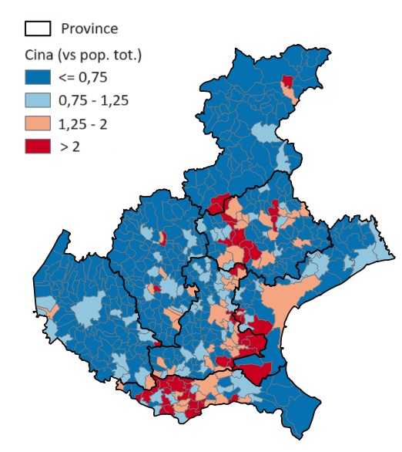

*Fonte: elaborazione su dati ISTAT.*

La Figura 2 mostra che la popolazione cinese, nell’anno 2019, è soprattutto concentrata nelle province di Rovigo, Padova, Venezia e Treviso. La maggioranza dei comuni riscontra QL ≤ 0,75, in particolare quelli delle province di nord-ovest, quali Verona, Vicenza e Belluno.

*Figura 3. Quozienti di localizzazione della popolazione cinese rispetto alla popolazione totale nei comuni del Veneto nel 2021.*

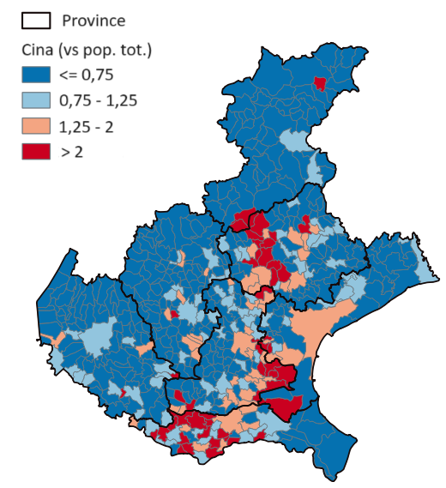

*Fonte: elaborazione su dati ISTAT.*

Dalla Figura 3 emerge che nel 2021 la popolazione cinese si trova soprattutto nelle province di Rovigo, Padova, Venezia e Treviso. Le città con QL ≤ 0,75 sono presenti soprattutto nelle province di Verona, Vicenza e Belluno.

*Tabella 8. Quartili dei quozienti di localizzazione della popolazione cinese rispetto alla popolazione straniera nei comuni del Veneto nel 2019 e 2021.*

|  |  |  |  |  |  |
| --- | --- | --- | --- | --- | --- |
|  | **0%** | **25%** | **50%** | **75%** | **100%** |
| **QL Cina 2019** | 0,00 | 0,13 | 0,59 | 1,21 | 10,44 |
| **QL Cina 2021** | 0,00 | 0,10 | 0,59 | 1,27 | 8,93 |

*Fonte: elaborazione su dati ISTAT.*

Il quoziente di localizzazione della popolazione cinese calcolato in riferimento alla popolazione straniera ha come massimo 10,44 nel 2019 e 8,93 e riguardano entrambi il comune di Gaiba (RO).

*Figura 4. Quozienti di localizzazione della popolazione cinese rispetto alla popolazione straniera nei comuni del Veneto nel 2019.*

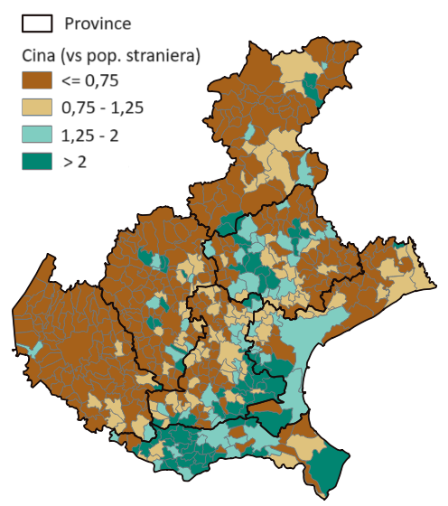

*Fonte: elaborazione su dati ISTAT.*

La Figura 4 mostra che le province i cui comuni hanno il più alto quoziente di localizzazione della popolazione cinese rispetto alla popolazione straniera sono Rovigo, Venezia, Padova e Treviso. Tutte le province possiedono diverse città in cui QL ≤ 0,75, soprattutto la provincia di Verona.

*Figura 5. Quozienti di localizzazione della popolazione cinese rispetto alla popolazione straniera nei comuni del Veneto nel 2021.*

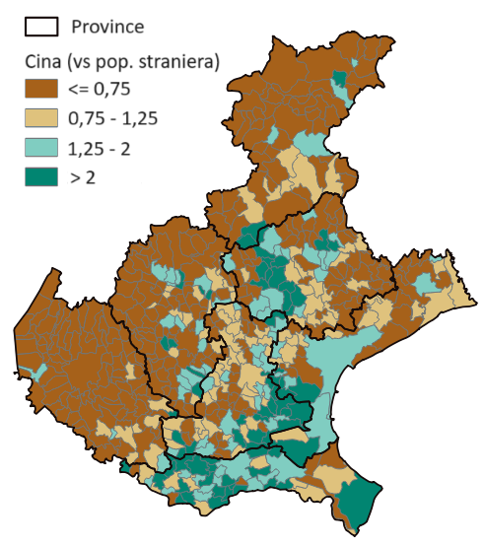

*Fonte: elaborazione su dati ISTAT.*

La Figura 5 mostra che nelle province di Rovigo, Padova, Venezia e Treviso ci sono la maggior parte dei comuni con QL > 2 e presentano diversi livelli di concentrazione. La provincia di Verona è composta quasi solamente da comuni con QL ≤ 0,75.

*Tabella 9. Quartili dei quozienti di localizzazione corretti della popolazione cinese rispetto alla popolazione straniera nei comuni del Veneto nel 2019 e 2021.*

|  |  |  |  |  |  |
| --- | --- | --- | --- | --- | --- |
|  | **0%** | **25%** | **50%** | **75%** | **100%** |
| **QL Cina 2019** | 0,00 | 0,08 | 0,49 | 0,93 | 11,03 |
| **QL Cina 2021** | 0,00 | 0,10 | 0,47 | 0,92 | 9,15 |

Il quoziente di localizzazione corretto della popolazione cinese, calcolati in riferimento alla popolazione straniera al netto di quella cinese, è pari a 11,03 a Villanova Marchesana (RO) nel 2019 e 9,15 nel 2021 nel comune di Villanova del Ghebbo (RO).

*Tabella 10. Analisi dinamica dei QL della popolazione cinese rispetto alla popolazione totale nel 2019-2021.*

|  |  |  |  |
| --- | --- | --- | --- |
| **Gruppo** | **Frequenza** | **Percentuale** | **Percentuale cumulata** |
| **1** | 183 | 32,5 | 32,5 |
| **2** | 61 | 10,8 | 43,3 |
| **3** | 250 | 44,4 | 87,7 |
| **4** | 69 | 12,3 | 100,0 |
| **Totale** | 563 | 100,0 |  |

*Fonte: elaborazione su dati ISTAT.*

Il gruppo con maggiore frequenza è il gruppo 3, cioè quello di potenziale espansione, seguito dal gruppo 1, che indica il declino della popolazione. I gruppi 2 e 4 hanno quasi la stessa frequenza. La mediana della distribuzione cade nel gruppo 3.

*Figura 6. Classificazione nei 4 gruppi dell’analisi dinamica dei comuni del Veneto nel periodo 2019-2021.*

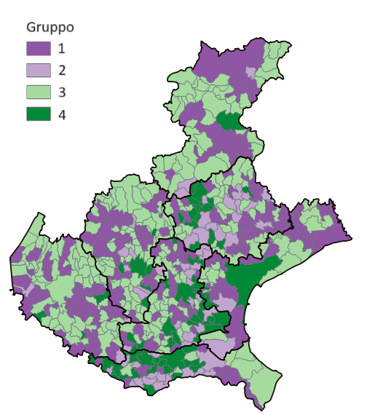

*Fonte: elaborazione su dati ISTAT.*

La Figura 6 mostra la classificazione dei comuni della regione Veneto in 4 categorie, le quali si riferiscono all’analisi dinamica dei quozienti di localizzazione, cioè le diverse fasi di crescita o decrescita della popolazione cinese nel 2019 e 2021. Tutte le province hanno almeno un comune appartenente a ciascuna categoria. I gruppi più numerosi, 1 e 3, sono prevalenti nelle province di Verona, Vicenza e Belluno e il gruppo 2 è omogeneamente distribuito in tutte le province, con un picco nella provincia di Treviso. I comuni appartenenti al gruppo 4 sono presenti quasi esclusivamente nelle province di Rovigo, Padova, Venezia e Treviso.

1. **Conclusioni**

Lo studio della distribuzione delle comunità straniere nei comuni del Veneto nel 2019 e nel 2021 è un elemento chiave per comprendere gli effetti della pandemia di Covid-19 di Marzo 2020 sul livello di segregazione delle diverse comunità e sull’attrattività della regione. Infatti, la popolazione straniera è molto esposta alle conseguenze negative dell’emergenza sanitaria, in particolare a un peggioramento delle condizioni sanitarie, sociali, economiche e lavorative.

La Tabella 1 mostra che la popolazione totale residente in Veneto, in particolare quella italiana, è diminuita dal 2019 al 2021. Anche se questo drastico calo è imputabile alla pandemia, il declino della popolazione è un fenomeno le cui origini risalgono a prima del biennio 2019-2021.

Infatti, "il calo della popolazione italiana, nel biennio precedente a quello della pandemia, era stato di circa 10mila residenti l’anno." (Osservatorio Regionale Immigrazione). Se da un lato la popolazione italiana continua a diminuire, la popolazione straniera è in aumento: dal 2019 al 2021 si è verificato un incremento di circa 20 000 stranieri, nonostante la pandemia abbia reso più difficoltosa la mobilità. Questo dato si riflette nella composizione della popolazione nei diversi comuni, come richiesto nell’obiettivo a.

La Tabella 5 mostra che i quozienti di localizzazione della popolazione straniera con riferimento alla popolazione totale sono rimasti piuttosto stabili dal 2019 al 2021. Il minimo è in entrambi gli anni pari a 0,06, quindi mai nullo, e quello massimo è aumentato da 2,31 a 2,41. In entrambi gli anni sono presenti comuni nei quali la popolazione straniera è quasi 2,5 volte la concentrazione regionale di stranieri. Confrontando questo dato con l’incidenza percentuale di stranieri, che in entrambi gli anni è prossima al 10% come riportato nella Tabella 2, si può concludere che esistono comuni nei quali quasi un quarto della popolazione residente è straniera. È possibile distinguere la concentrazione di stranieri nelle città in base alla loro provenienza. La Tabella 6 mostra che sia nel 2019 sia nel 2021 comuni nei quali almeno una delle principali nazionalità straniere è assente e la concentrazione massima delle diverse comunità è cambiata sia in positivo che in negativo.

Dalla Tabella 1 emerge che la popolazione cinese è la terza più numerosa tra le popolazioni straniere sia nel 2019 sia nel 2021, anno in cui è aumentata di circa 5 000 persone, e in generale è storicamente radicata in tutta Italia. La concentrazione dei cinesi nei comuni del Veneto, come si nota dalla Tabella 7, è rimasta pressoché immutata: nella maggior parte dei comuni la comunità è sottorappresentata, avendo QL < 1. L’unico cambiamento degno di nota riguarda il valore del QL più alto, che si è ridotto di 1,72 nel 2021. Confrontando le Figure 2 e 3 si nota che sono aumentate le città nelle quali la concentrazione di cinesi è simile a quella regionale, a scapito delle città con una forte sottorappresentazione. In questo biennio, i comuni sovrarappresentati (con QL ≥ 1,25) sono rimasti tali.

Poiché la comunità cinese è tra le più numerose della regione, è interessante confrontare il livello di concentrazione con quello della restante popolazione straniera, come richiesto nell’obiettivo b. In questo caso, il quoziente di localizzazione mostra la diversa segregazione della popolazione cinese rispetto a tutta la popolazione straniera. La Tabella 8 mostra che il QL calcolato ha valori massimi assimilabili a quelli dei QL della Tabella 7, ma con una sostanziale differenza sul terzo quartile, che vale 1,21 nel 2019 e 1,27 nel 2021 (nella Tabella 6, invece, 0,93 e 0,92). Questo significa che in almeno un quarto dei comuni veneti, in quegli anni, la comunità cinese prevaleva su tutte le altre.

Osservando le Figure 4 e 5 si nota che, nel 2019 e 2021, in ogni provincia è presente almeno una città nella quale la comunità cinese è sovrarappresentata rispetto alle altre nazionalità. Questo non è valido per le province di nord-ovest, soprattutto per Verona: nonostante sia quella con maggiore incidenza assoluta di stranieri, prevale la popolazione di origine rumena.

Per sottolineare quanto la popolazione cinese si discosta dalle altre popolazioni straniere è stato calcolato il quoziente di localizzazione corretto rispetto alla popolazione straniera al netto di quella cinese. La distribuzione ordinata dei quozienti di localizzazione corretti è molto simile a quella del QL rispetto alla popolazione totale: infatti, la maggioranza dei comuni vede una forte sottorappresentazione della comunità cinese e pochi comuni hanno un QL molto alto. Coerentemente con quanto ci si aspettava, i valori più estremi sono diventati più estremi e non ci sono differenze degne di nota.

Lo studio dello sviluppo del comportamento della comunità cinese in Veneto, richiesto nell’obiettivo c., è svolto attraverso l’analisi congiunta dei QL calcolati rispetto alla popolazione straniera del 2021 con la differenza dei QL negli anni 2019 e 2021, riportato nella Tabella 10. In totale, il 56,7% dei comuni del Veneto si trova in una fase di potenziale o effettiva crescita della comunità cinese. Questo risultato è controbilanciato dal fatto che il 43,3% dei comuni sta attraversando una fase di potenziale o effettivo declino della concentrazione della comunità cinese. Le classi più numerose sono 1 e 3, nelle quali il QL del 2021 è minore di 1, in accordo con quanto constatato con l’obiettivo b.

Osservando la Figura 6 si nota un declino omogeneo in tutta la regione. Nonostante ciò, grazie al QL in crescita, la composizione della popolazione totale e straniera nei comuni potrebbe potenzialmente modificarsi leggermente a favore dei cinesi in tutte le province. I comuni nei quali la comunità cinese è in crescita sono situati quasi esclusivamente nelle province di Rovigo, Venezia, Padova e Treviso.

In conclusione, dal 2019 al 2021 la comunità cinese è riuscita a confermare la propria presenza stabile nei comuni della regione Veneto. Infatti, nel 2019 i flussi migratori in entrata e in uscita dalla Repubblica Popolare Cinese erano in calo e le migrazioni si sono bloccate a causa delle dure restrizioni attuate dal governo cinese per limitare i contagi da Covid-19. La stabilità degli immigrati cinesi nella regione, nonostante le difficoltà della pandemia, è stata favorita dalla sicurezza di avere un’occupazione lavorativa e dal progressivo inserimento nella società. Infatti, molti degli studenti immigrati che proseguono gli studi sono cinesi e la Cina è il primo paese di origine degli imprenditori immigrati in tutte le province, tranne in quelle di Belluno e Verona: “nel 2020 si registra un incremento degli imprenditori stranieri attivi in Veneto soprattutto cinesi” (Osservatorio Regionale Immigrazione, 2021). Queste imprese sono principalmente di tipo tessile e manifatturiero e hanno garantito la creazione e il mantenimento dei posti di lavoro.

Con i dati attualmente disponibili è possibile ipotizzare che lo sviluppo dell’insediamento della comunità cinese all’interno della regione seguirà il trend precedente al 2019, ovvero una espansione lenta e graduale.

1. **Bibliografia**

ISTAT (2014). *Bilancio Demografico della popolazione del Veneto al 1/01/2019.*

ISTAT (2014). *Bilancio Demografico della popolazione straniera del Veneto al 1/01/2021.*

**Nextville – Rinnovabili ed efficienza energetica (2012).** *La Regione Veneto e le province: quadro generale delle politiche energetiche.*

Osservatorio Regionale Immigrazione (2021). *Immigrazione straniera in Veneto alla prova del Covid.*